Совета
городского поселения «Сосногорск»

№ 2 (74)

март 2019 г.

Республика Коми

г. Сосногорск

www.sosnogorsk.org

ОГЛАВЛЕНИЕ

РАЗДЕЛ ПЕРВЫЙ:
решения Совета городского поселения «Сосногорск»

На 06 марта 2019 года документов на опубликование нет.

РАЗДЕЛ ВТОРОЙ:
постановления и распоряжения администрации
городского поселения «Сосногорск»

На 06 марта 2019 года документов на опубликование нет.

РАЗДЕЛ ТРЕТИЙ:

1. ПОСТАНОВЛЕНИЕ ГЛАВЫ от 05.03.2019 № 2 «О проведении публичных слушаний».

2. ПОСТАНОВЛЕНИЕ ГЛАВЫ от 05.03.2019 № 3 «О проведении публичных слушаний».

3. Информация комиссии по организации и проведению публичных слушаний.

РАЗДЕЛ ТРЕТИЙ

ПОСТАНОВЛЕНИЕ
от 05 марта 2019 года № 2

О проведении публичных слушаний

В соответствии со статьей 28 Федерального Закона от 06.10.2003 № 131-ФЗ «Об общих принципах организации местного самоуправления в Российской Федерации», Порядком организации и проведения публичных слушаний на территории городского поселения «Сосногорск», утвержденным решением Совета городского поселения «Сосногорск» от 26.09.2013 № 108,
ПОСТАНОВЛЯЮ:
1. Назначить публичные слушания на 5 апреля 2019 года по адресу: г. Сосногорск, ул. Зои Космодемьянской, д. 72, 2 этаж, зал заседаний. Начало в 15.00 часов.
2. Рассмотреть на публичных слушаниях:
- проект решения Совета городского поселения «Сосногорск» «Об утверждении Генерального плана муниципального образования городского поселения «Сосногорск».
3. Утвердить комиссию по организации и проведению публичных слушаний в следующем составе:
- Сергей Васильевич Дегтяренко - Глава муниципального района «Сосногорск» - руководитель администрации;
- Дорошенко Елена Николаевна - главный архитектор администрации муниципального района «Сосногорск»;
- Виноградова Елена Константиновна - руководитель отдела строительства, архитектуры и градостроительного кадастра администрации муниципального района «Сосногорск»;
- Козлова Ольга Степановна - главный эксперт организационного отдела администрации муниципального района «Сосногорск»
4. Поручить подготовку и проведение публичных слушаний комиссии по организации и проведению публичных слушаний по следующим проектам:
- проект решения Совета городского поселения «Сосногорск» «Об утверждении Генерального плана муниципального образования городского поселения «Сосногорск».
5. Настоящее постановление вступает в силу со дня его принятия и подлежит официальному опубликованию.
Глава городского поселения «Сосногорск» -
председатель Совета поселении Ю.Р. Бикчурин

ПОСТАНОВЛЕНИЕ
от 05 марта 2019 года № 3

О проведении публичных слушаний

В соответствии со статьей 28 Федерального Закона от 06.10.2003 № 131-ФЗ «Об общих принципах организации местного самоуправления в Российской Федерации», Порядком организации и проведения публичных слушаний на территории городского поселения «Сосногорск», утвержденным решением Совета городского поселения «Сосногорск» от 26.09.2013 № 108,
ПОСТАНОВЛЯЮ:
1. Назначить публичные слушания на 5 апреля 2019 года по адресу: г. Сосногорск, ул. Зои Космодемьянской, д. 72, 2 этаж, зал заседаний. Начало в 15.30 часов.
2. Рассмотреть на публичных слушаниях:
- проект решения Совета городского поселения «Сосногорск» «О внесении изменений в Правила землепользования и застройки городского поселения «Сосногорск» от 14.12.2018 № 125 «Об утверждении Правил землепользования и застройки муниципального образования городского поселения «Сосногорск»;
3. Утвердить комиссию по организации и проведению публичных слушаний в следующем составе:
- Сергей Васильевич Дегтяренко - Глава муниципального района «Сосногорск»- руководитель администрации;
- Дорошенко Елена Николаевна - главный архитектор администрации муниципального района «Сосногорск»;
- Виноградова Елена Константиновна - руководитель отдела строительства, архитектуры и градостроительного кадастра администрации муниципального района «Сосногорск»;
- Козлова Ольга Степановна - главный специалист-эксперт организационного отдела администрации муниципального района «Сосногорск»
4. Поручить подготовку и проведение публичных слушаний комиссии по организации и проведению публичных слушаний по следующим проектам:
- проект решения Совета городского поселения «Сосногорск» «О внесении изменений в Правила землепользования и застройки городского поселения «Сосногорск» от 14.12.2018 № 125 «Об утверждении Правил землепользования и застройки муниципального образования городского поселения «Сосногорск»;
5. Настоящее постановление вступает в силу со дня его принятия и подлежит официальному опубликованию.
Глава городского поселения «Сосногорск» -
председатель Совета поселения Ю.Р. Бикчурин

ИНФОРМАЦИОННОЕ СООБЩЕНИЕ
О ПРОВЕДЕНИИ ПУБЛИЧНЫХ СЛУШАНИЙ
05 апреля 2019 года

Комиссия по организации и проведению публичных слушаний информирует о том, что 05 апреля 2019 года в 15.00 состоятся публичные слушания по следующему проекту:
- проект решения Совета городского поселения «Сосногорск» «Об утверждении Генерального плана муниципального образования городского поселения «Сосногорск».
Публичные слушания будут проводиться по адресу: г. Сосногорск, ул. Зои Космодемьянской, д. 72, 1 этаж.
Инициатор проведения публичных слушаний – Глава городского поселения «Сосногорск» - председатель Совета поселения.
Повестка дня:
обсуждение проекта решения Совета городского поселения «Сосногорск» «Об утверждении Генерального плана муниципального образования городского поселения «Сосногорск».
Ознакомиться со всеми материалами, предоставляемыми на публичные слушания, можно в кабинете № 17 администрации муниципального района «Сосногорск» (г. Сосногорск, ул. Зои Космодемьянской, д. 72, 2 этаж), телефон (82149) 5-56-17.
Предложения и замечания граждан по проекту решения Совета городского поселения «Сосногорск» «Об утверждении Генерального плана муниципального образования городского поселения «Сосногорск» принимаются до 04 апреля 2019 года (включительно) секретарем Комиссии по организации и проведению публичных слушаний по адресу: Республика Коми, г. Сосногорск, ул. Зои Космодемьянской, д. 72, 2 этаж, телефон (82149) 5-56-17.
Время приема: понедельник – четверг с 9:00 до 12:45 и с 14:00 до 17:00, пятница с 9:00 до 12:45 и с 14:00 до 15:30.
Вся информация о подготовке и проведении публичных слушаний публикуется в Информационном Вестнике Совета городского поселения «Сосногорск» и размещается на официальном сайте Администрации муниципального района «Сосногорск» в разделе «Совет городского поселения «Сосногорск».

ПРОЕКТ
решения Совета городского поселения «Сосногорск»

Об утверждении Генерального плана муниципального образования
городского поселения «Сосногорск»

В соответствии со статьями 23, 24 Градостроительного кодекса Российской Федерации, Федерального закона от 06.10.2003 № 131-ФЗ «Об общих принципах организации местного самоуправления в Российской Федерации», Уставом муниципального образования городского поселения «Сосногорск»
Совет городского поселения «Сосногорск»
РЕШИЛ:
1. Утвердить Генеральный план муниципального образования городского поселения «Сосногорск» в новой редакции согласно приложению к настоящему решению.
2. Признать утратившими силу:
- решение Совета городского поселения «Сосногорск» от 28.06.2011 № 244 «Об утверждении Генерального плана городского поселения «Сосногорск».
3. Настоящее решение вступает в силу со дня его официального опубликования.

Глава городского поселения «Сосногорск»-
председатель Совета поселения Ю.Р. Бикчурин

С Генеральным планом муниципального образования городского поселения «Сосногорск» можно ознакомиться на официальном интернет – сайте муниципального образования муниципального района «Сосногорск» в разделе Совет ГП «Сосногорск» - Информация о мероприятиях, проводимых Советом – Анонсы мероприятий.

ИНФОРМАЦИОННОЕ СООБЩЕНИЕ
О ПРОВЕДЕНИИ ПУБЛИЧНЫХ СЛУШАНИЙ
05 апреля 2019 года

Комиссия по организации и проведению публичных слушаний информирует о том, что 05 апреля 2019 года в 15.30 состоятся публичные слушания по следующему проекту:
- проект решения Совета городского поселения «Сосногорск» «О внесении изменений в Правила землепользования и застройки городского поселения «Сосногорск» от 14.12.2018 № 125 «Об утверждении Правил землепользования и застройки муниципального образования городского поселения «Сосногорск».
Публичные слушания будут проводиться по адресу: г. Сосногорск, ул. Зои Космодемьянской, д. 72, 1 этаж.
Инициатор проведения публичных слушаний – Глава городского поселения «Сосногорск» - председатель Совета поселения.
Повестка дня:
Обсуждение проекта решения Совета городского поселения «Сосногорск» «О внесении изменений в Правила землепользования и застройки городского поселения «Сосногорск» от 14.12.2018 № 125 «Об утверждении Правил землепользования и застройки муниципального образования городского поселения «Сосногорск».
Ознакомиться со всеми материалами, предоставляемыми на публичные слушания, можно в кабинете № 17 администрации муниципального района «Сосногорск» (г. Сосногорск, ул. Зои Космодемьянской, д. 72, 2 этаж), телефон (82149) 5-56-17.
Предложения и замечания граждан по проекту решения Совета городского поселения «Сосногорск» «О внесении изменений в Правила землепользования и застройки городского поселения «Сосногорск» от 14.12.2018 № 125 «Об утверждении Правил землепользования и застройки муниципального образования городского поселения «Сосногорск» принимаются до 04 апреля 2019 года (включительно) секретарем Комиссии по организации и проведению публичных слушаний по адресу: Республика Коми, г. Сосногорск, ул. Зои Космодемьянской, д. 72, 2 этаж, телефон (82149) 5-56-17.
Время приема: понедельник – четверг с 9:00 до 12:45 и с 14:00 до 17:00, пятница с 9:00 до 12:45 и с 14:00 до 15:30.
Вся информация о подготовке и проведении публичных слушаний публикуется в Информационном Вестнике Совета городского поселения «Сосногорск» и размещается на официальном сайте Администрации муниципального района «Сосногорск» в разделе «Совет городского поселения «Сосногорск».

ПРОЕКТ
решения Совета городского поселения «Сосногорск»

О внесении изменений в решение Совета городского поселения «Сосногорск»
от 14.12.2018 № 125 «Об утверждении Правил землепользования
и застройки муниципального образования городского поселения «Сосногорск»

В соответствии с Градостроительным кодексом Российской Федерации, Федеральным законом Российской Федерации от 06.10.2003 № 131-ФЗ «Об общих принципах организации местного самоуправления в Российской Федерации», Уставом муниципального образования городского поселения «Сосногорск», Правилами землепользования и застройки городского поселения «Сосногорск», утвержденными решением Совета городского поселения «Сосногорск» от 14.12.2018 № 125,
Совет городского поселения «Сосногорск»
РЕШИЛ:
1. Внести в приложение к решению Совета городского поселения «Сосногорск» от 14.12.2018 № 125 «Об утверждении Правил землепользования и застройки муниципального образования городского поселения «Сосногорск» (далее – решение) следующие изменения:
1.1. В статьях 23, 24 Правил землепользования и застройки муниципального образования городского поселения «Сосногорск»:
- территориальную зону О-1 – зону делового, общественного и коммерческого назначения в д. Пожня, перевести в территориальную зону Ж-4 - зону застройки индивидуальными жилыми домами согласно приложению 1 к настоящему решению;
- территориальную зону Р-3- зону природных ландшафтов в пст. Ираель перевести в территориальную зону П-1- коммунально-складскую зону согласно приложению 2 к настоящему решению;
- территориальную зону С-2 - зону специального назначения, связанную с государственными объектами в пст. Ираель, перевести в территориальную зону С-3- зону складирования и захоронения отходов согласно приложению 3 к настоящему решению;
- территориальную зону Р-2 – зону спортивных комплексов и сооружений в пст. Малая Пера перевести в территориальную зону Р-3- зону природных ландшафтов согласно приложению 4 к настоящему решению;
- территориальную зону Ж-3 – зону застройки малоэтажными жилыми домами в пст. Керки, перевести в территориальную зону Ж-4- зону застройки индивидуальными жилыми домами согласно приложению 5 к настоящему решению;
- территориальную зону Ж-2 –зону застройки среднеэтажными жилыми домами в пст. Поляна перевести в территориальную зону Ж-4 - зону застройки индивидуальными жилыми домами согласно приложению 6 к настоящему решению;
- с.Усть-Ухта дополнить территориальной зоной Ж-4 - зоной застройки индивидуальными жилыми домами согласно приложению 7 к настоящему решению;
- территориальную зону П-4- зону производственно-коммунальных объектов IV-V класса санитарной классификации по ул. Набережная, в г. Сосногорск, заменить на территориальную зону Т- зону транспортной инфраструктуры согласно приложению 8 к настоящему решению.
1.2. В статье 34.2 Правил землепользования и застройки муниципального образования городского поселения «Сосногорск»:
- в таблице 3.8. Предельные размеры земельных участков и предельные параметры разрешенного строительства, реконструкции объектов капитального строительства в подпункте 1 Минимальные отступы от красных линий цифру «25» заменить на цифру «8»;
- в таблицах 3.9., 3.10. Предельные размеры земельных участков и предельные параметры разрешенного строительства, реконструкции объектов капитального строительства в подпункте 1 Минимальные отступы от красных линий цифру «25» заменить на цифру «5».
2. Настоящее решение вступает в силу со дня его официального опубликования.

Глава городского поселения «Сосногорск»-
председатель Совета поселения Ю.Р. Бикчурин

Приложение 1
к решению Совета
городского поселения «Сосногорск»
от_______________ №_____

Фрагмент из карты градостроительного зонирования

до внесения изменений

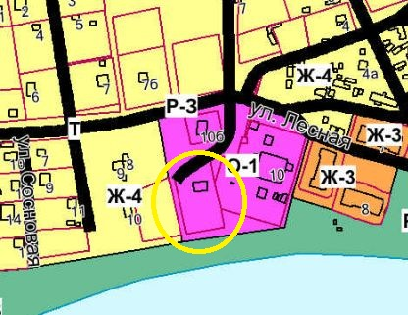

после внесения изменений

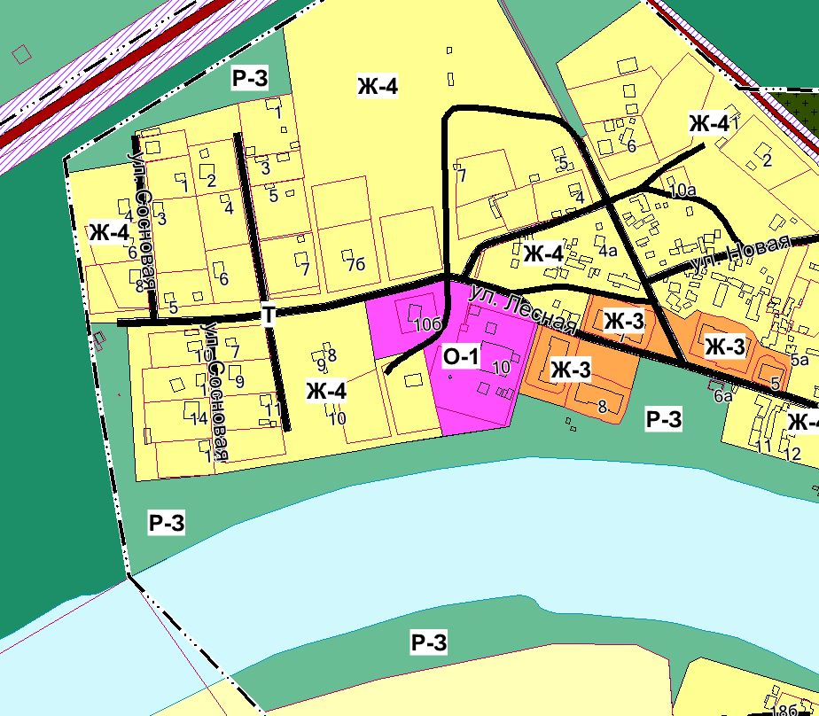

Приложение 2
к решению Совета
городского поселения «Сосногорск»
от_______________ №_____

Фрагмент из карты градостроительного зонирования

до внесения изменений

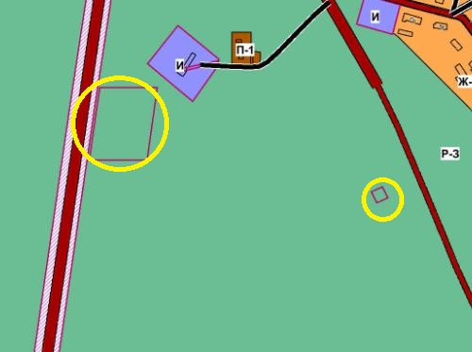

после внесения изменений

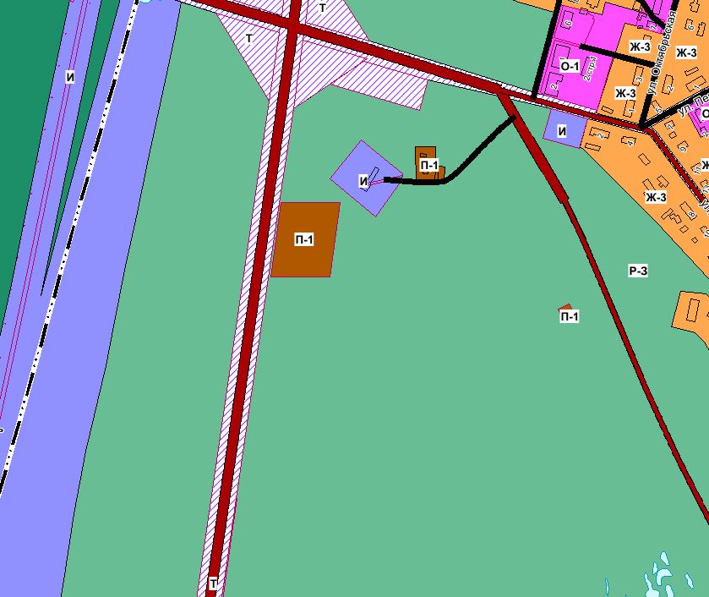

Приложение 3
к решению Совета
городского поселения «Сосногорск»
от_______________ №_____

Фрагмент из карты градостроительного зонирования

до внесения изменений

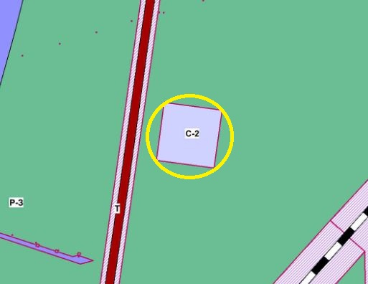

после внесения изменений

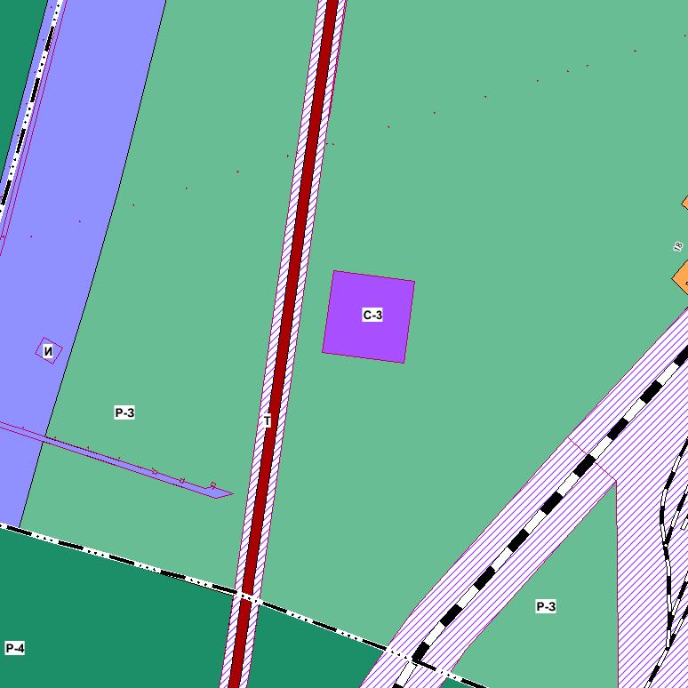

Приложение 4
к решению Совета
городского поселения «Сосногорск»
от_______________ №_____

Фрагмент из карты градостроительного зонирования

до внесения изменений

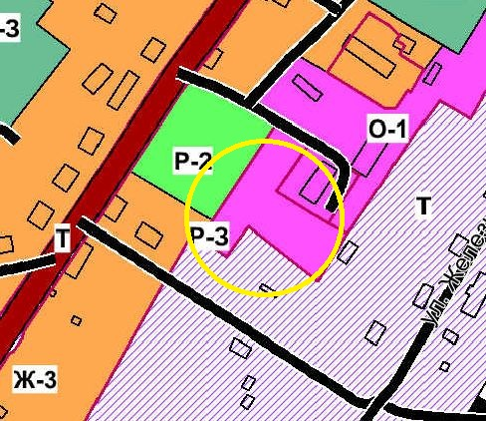

после внесения изменений

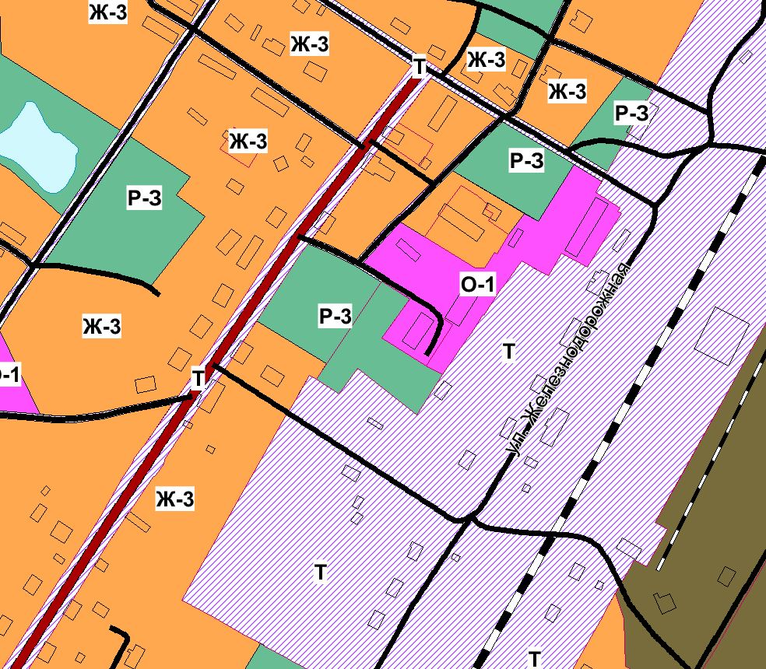

Приложение 5
к решению Совета
городского поселения «Сосногорск»
от_______________ №_____

Фрагмент из карты градостроительного зонирования

до внесения изменений

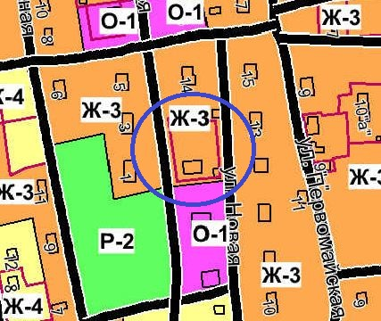

после внесения изменений
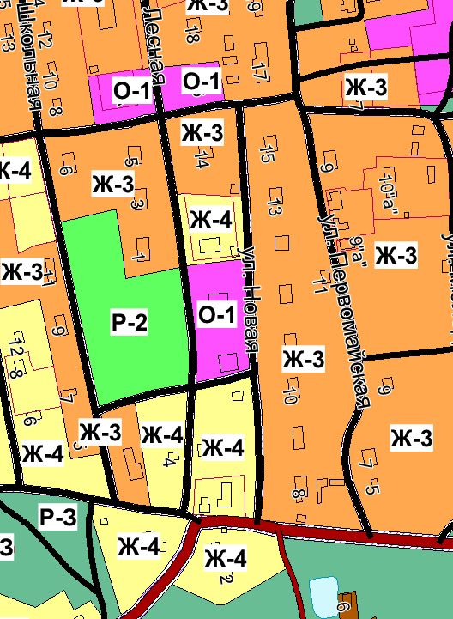

Приложение 6
к решению Совета
городского поселения «Сосногорск»
от_______________ №_____

Фрагмент из карты градостроительного зонирования

до внесения изменений

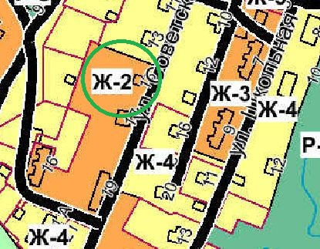

после внесения изменений

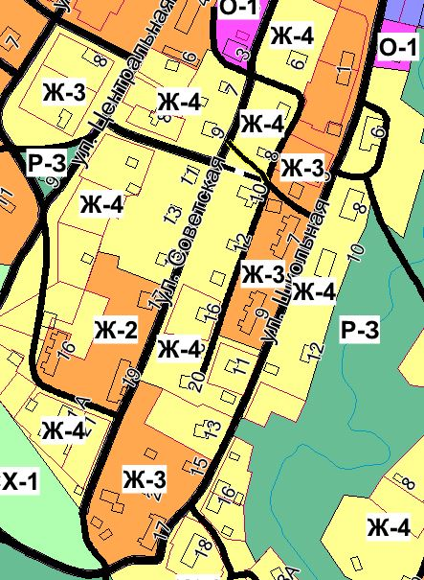

Приложение 7
к решению Совета
городского поселения «Сосногорск»
от_______________ №_____

Фрагмент из карты градостроительного зонирования

до внесения изменений
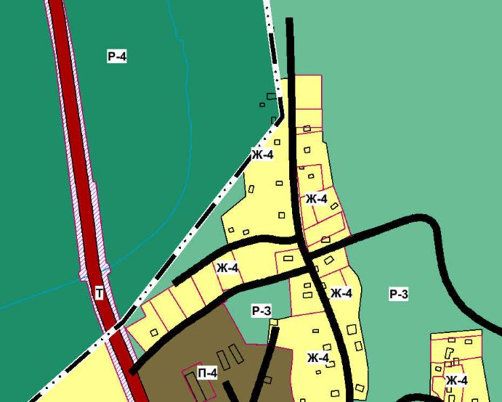

после внесения изменений
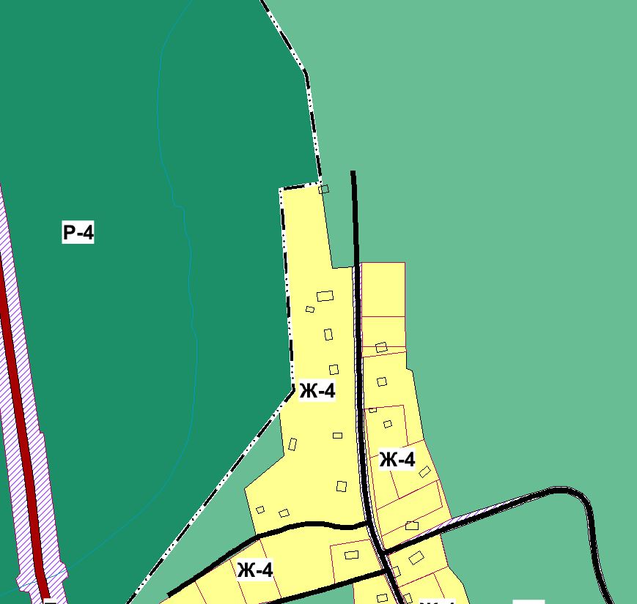

Приложение 8
к решению Совета
городского поселения «Сосногорск»
от_______________ №_____

Фрагмент из карты градостроительного зонирования

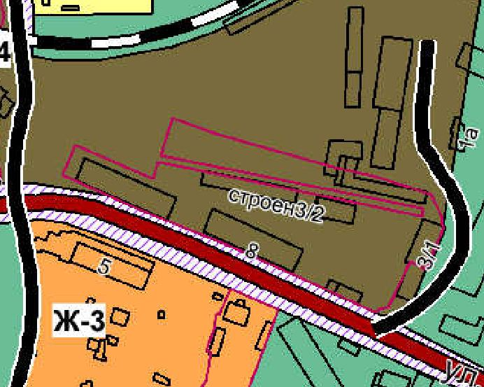
до внесения изменений

после внесения изменений

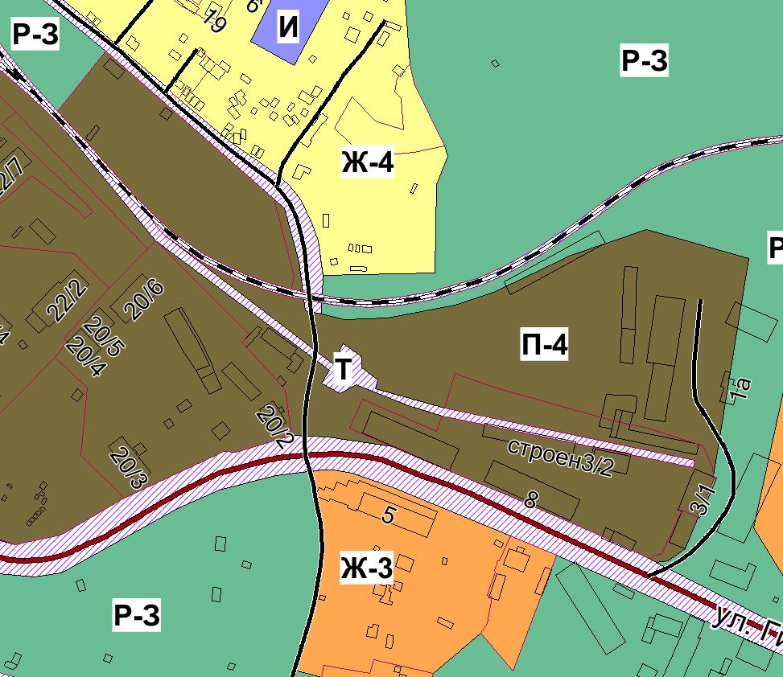

ИЗДАНИЕ СОВЕТА И АДМИНИСТРАЦИИ
ГОРОДСКОГО ПОСЕЛЕНИЯ «СОСНОГОРСК»
Учредитель – Совет городского поселения «Сосногорск»
(решение от 18.09.2014 г. № 171)

Редколлегия: Бикчурин Ю.Р. – руководитель,
Рудковская Н.В. – ответственный секретарь.

Члены
редколлегии: Аверина Г.В., Дешко В.А., Раджабова Л.А.

Адрес: 169500, Республика Коми
город Сосногорск,
ул. Куратова, 2
Телефон: 5-56-61
Подписано в печать 06.03.2019
Тираж 55 экземпляров
Формат А5
Распространяется бесплатно
Отпечатано 06.03.2019
в Совете городского поселения «Сосногорск»
169500, Республика Коми, город Сосногорск, ул. Куратова, 2

